Чудеса в сочельник.
НОВИНКА

Рождественские рассказы зарубежных авторов.

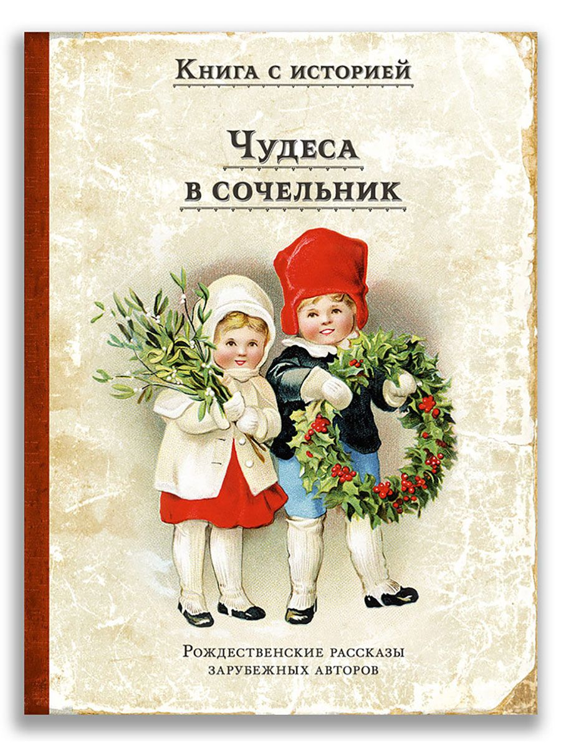  Можно включать в заказы | По всему миру люди любят и ждут светлый праздник Рождества. С приближением сочельника радость и надежда наполняют сердца взрослых и малышей. Благостные песни разливаются по украшенным заснеженным улицам, и праздник может добраться даже до самых дальних уголков, а счастье — пробраться даже к самым бедным людям. Рождественское чудо коснется каждого, кто в него верит, и кто в нем нуждается.  В сборник вошли как популярные, так и впервые переведенные на русский язык рассказы иностранных классиков: «Дары волхвов» О. Генри, «Рождество по заказу» О. Генри, «Портной из Глостера» Б. Поттер, «Рождество в Погануке» Х. Стоу, «Сложное дело накануне Рождества» Э. Роу, «Новогодний обед у дядюшки Ричарда» Л. Монтгомери.  ISBN 978-5-907728-88-2  2024 г., 144 с., тираж 2 000 экз.  Цена издательства без дополнительных скидок  1 182 руб.

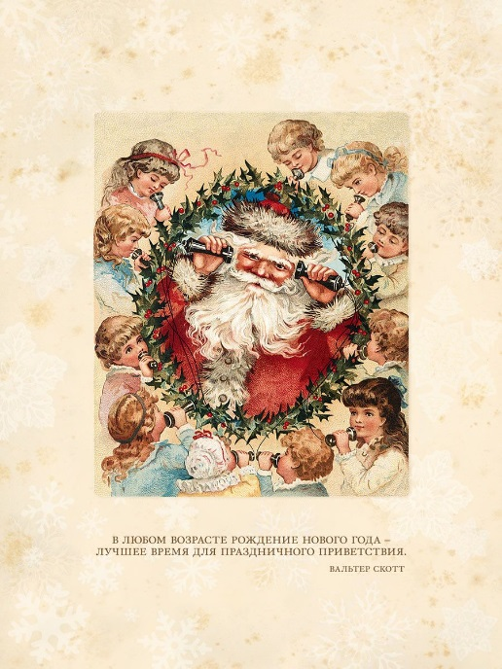 | 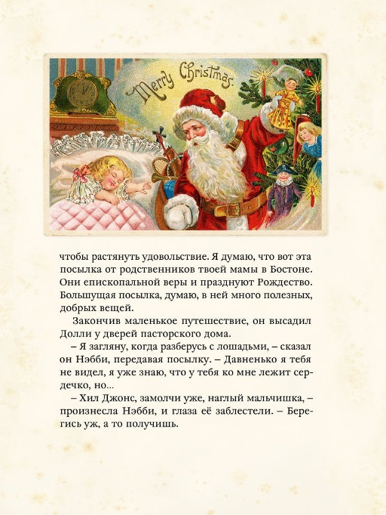 | 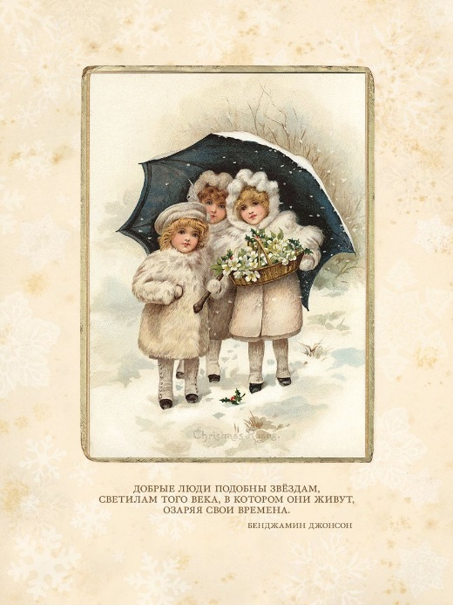

НОВИНКА
Мальчик у Христа на ёлке
и другие рассказы.

Достоевский Ф.М.

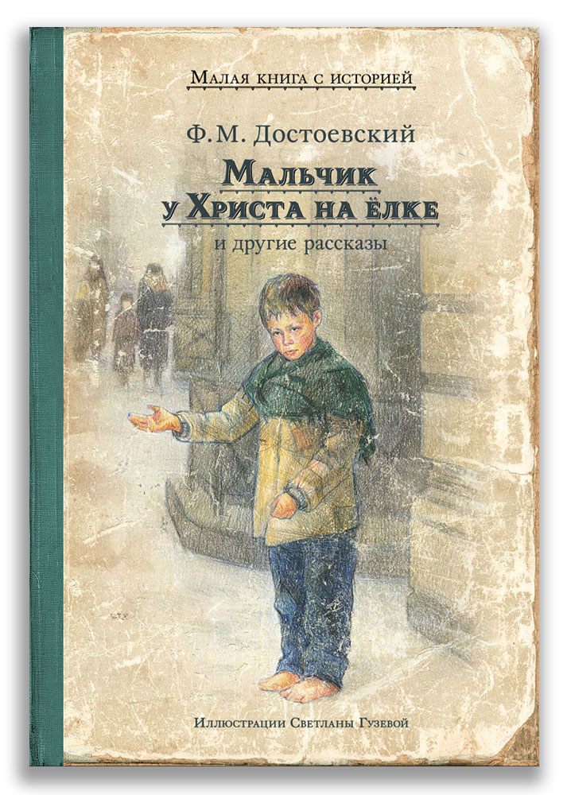  Можно включать в заказы | Радость и счастье разливается звоном по большим, просторным комнатам. Дети резвятся, и, кажется, нет ничего естественнее и прекраснее этой радости. Но не всегда и не у каждого ребёнка есть время для смеха, есть силы для игр, есть близкие, которые любят. В детях заключается великая сила — сила надежды и веры в завтрашний день. Они могут быть сильнее, чем многие взрослые. Пусть не все их чувства осознаны — все они искренни. Фёдор Михайлович Достоевский облёк всё, что видел в детях прекрасного, в слова и подарил это нам.  В сборник входят: «Неточка Незванова», «Мальчик у Христа на ёлке» и «Сон смешного человека».  ISBN 978-5-907728-80-6  2025 г., 272 с., тираж 1200 экз.  Цена издательства без дополнительных скидок 1 075 руб.

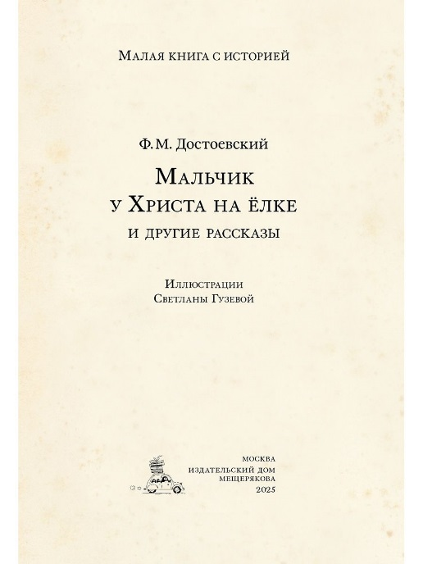 | 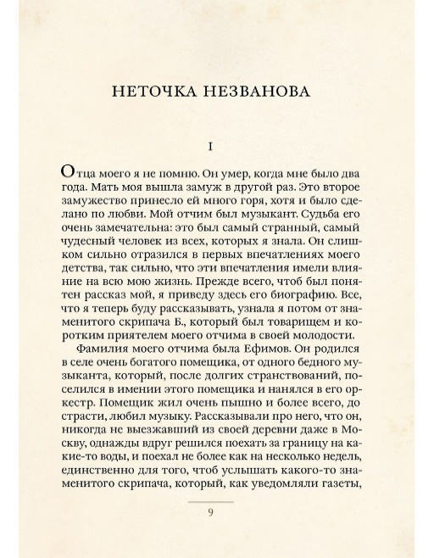 | 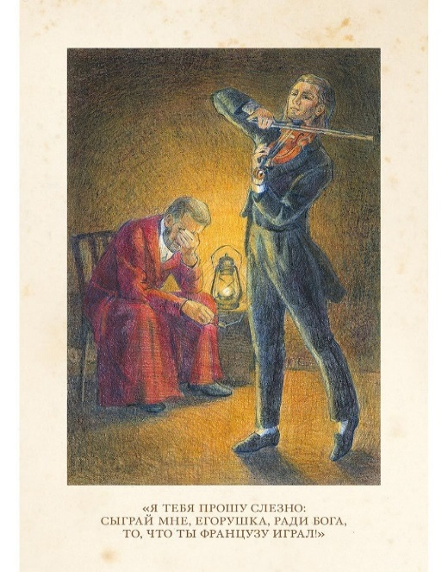

Рождественские рассказы.
НОВИНКА
Чехов А.П.

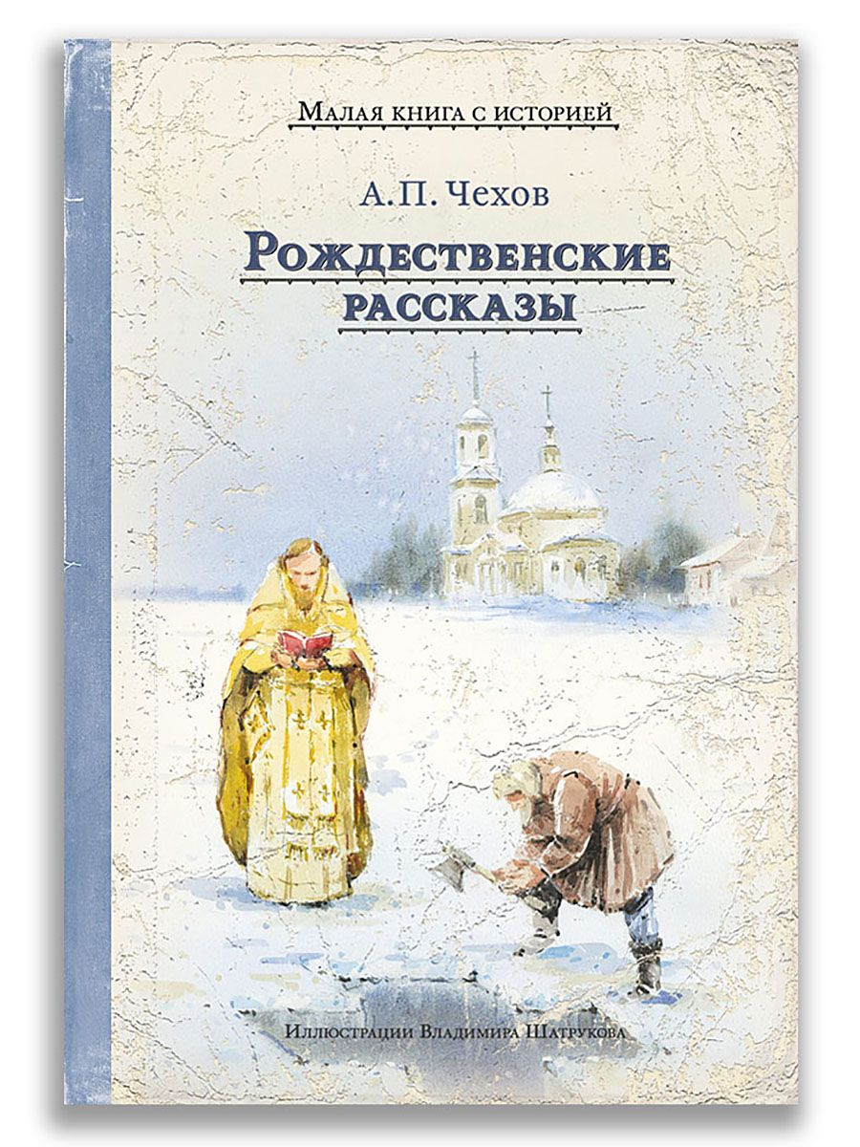  Можно включать в заказы | Бушует вьюга, заметая улицы серебристым снегом и загоняя людей в теплые дома. В канун светлого праздника Рождества люди желают согреть не только тело, но и душу, даря любовь и заботу ближнему. В эту ночь каждый находит что-то особенное и волшебное. Новые знакомства, новые чувства, новые цели…  Антон Павлович Чехов подарил нам множество произведений, вдохновленных Рождеством, ведь это та пора, когда человек действительно готов измениться к лучшему. Однако люди — сложные существа, и пути их извилисты, и порой даже самые благие порывы не приносят результата. Но всегда есть надежда на светлое будущее, ведь каждый год для нас в небосводе мерцает яркая звезда Рождества.  В сборник вошли рассказы: «В рождественскую ночь», «Ёлка», «Художество», «Шуточка», «На пути», «Новогодняя пытка», «Мороз», «Сапожник и нечистая сила», «То была она!», «Пари», «На Святках».  ISBN 978-5-907728-76-9  2025 г., 144 с., тираж 1 500 экз.  Цена издательства без дополнительных скидок 699 руб.

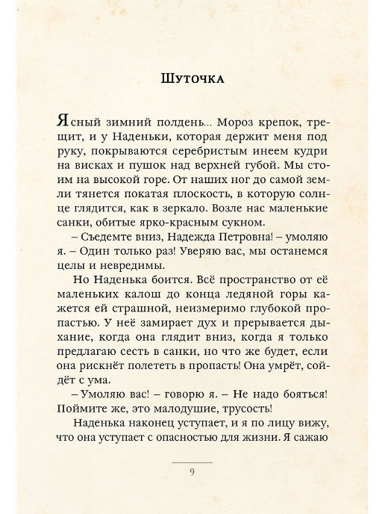 | 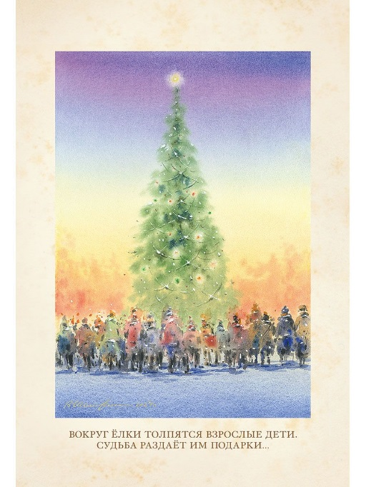 | 

Чудеса в рождественскую ночь.

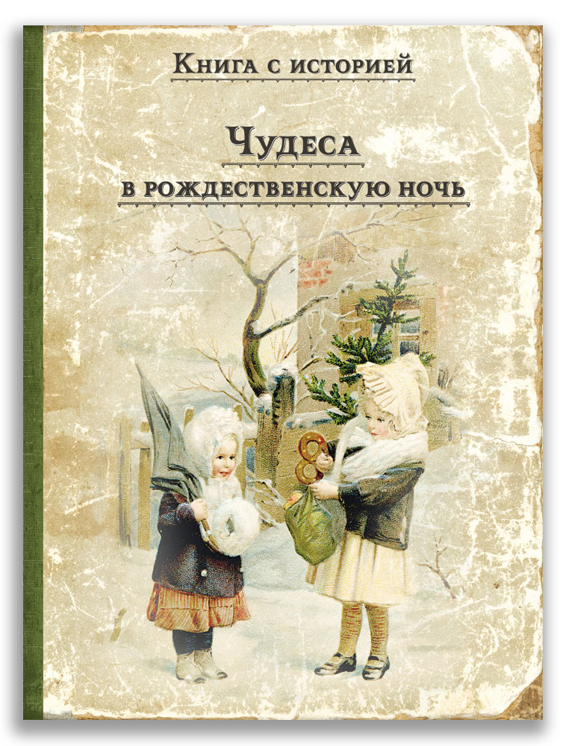 | Заканчивается декабрь. Скоро Новый год и Рождество. Дома и улицы городов украсили ёлки, фигурки ангелов и снеговиков, венки из еловых лап, разноцветные гирлянды — из сверкающих фонариков, блестящей мишуры и даже из старых новогодних открыток. Как приятно было когда-то получить такое красочное поздравление от друзей!  А ещё в праздничные дни дети и родители вечерами уютно устраивались в гостиных и вместе читали рождественские альманахи. Сколько же удивительных сказок и рассказов было написано к Рождеству! И, склонившись над страницами этих книг, можно было посочувствовать бедным детям, рассмеяться, радуясь, что истории о них всегда заканчиваются хорошо, удивиться и даже немного испугаться. Ведь именно на Рождество всегда случаются самые немыслимые, мистические, но абсолютно правдивые истории.  ISBN 978-5-00108-840-0  2025 г., 144 с., тираж 5 000 экз.  Цена издательства без дополнительных скидок 818 руб.

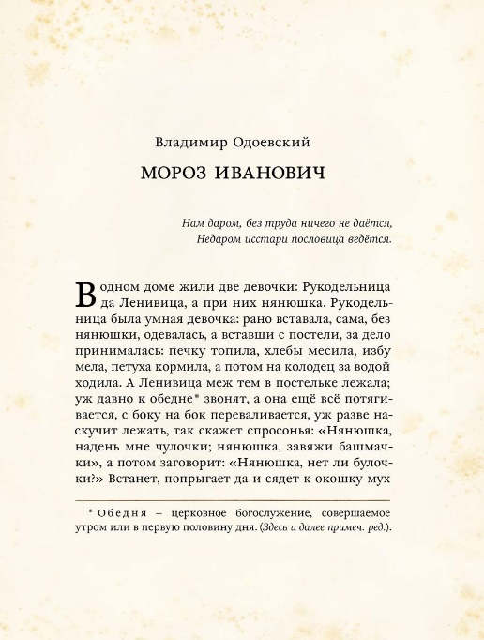 | 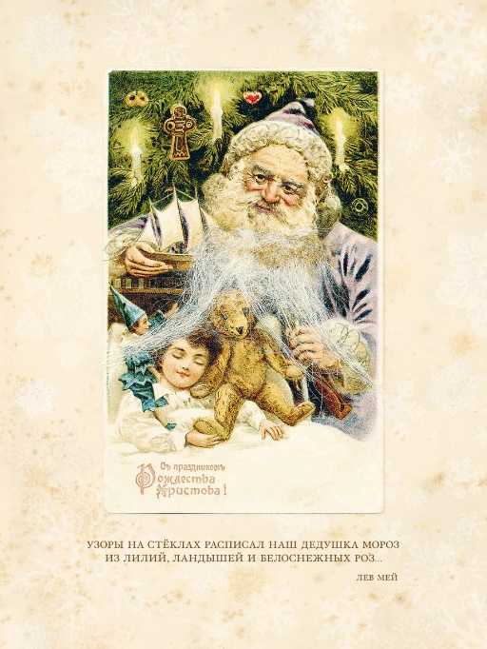 | 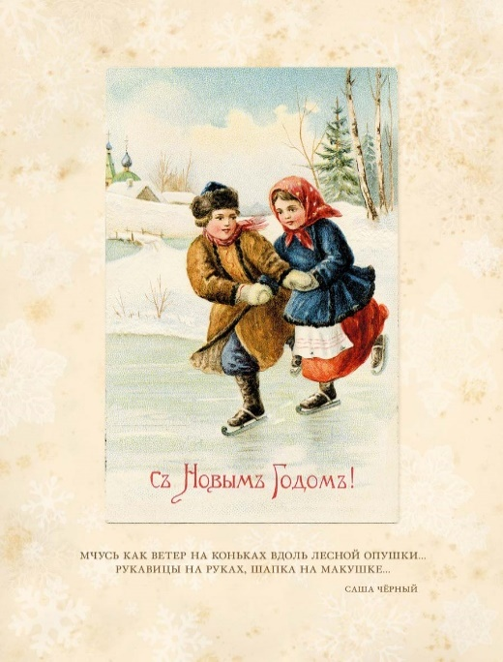

Снежная королева и другие сказки

Андерсен Г.-Х.

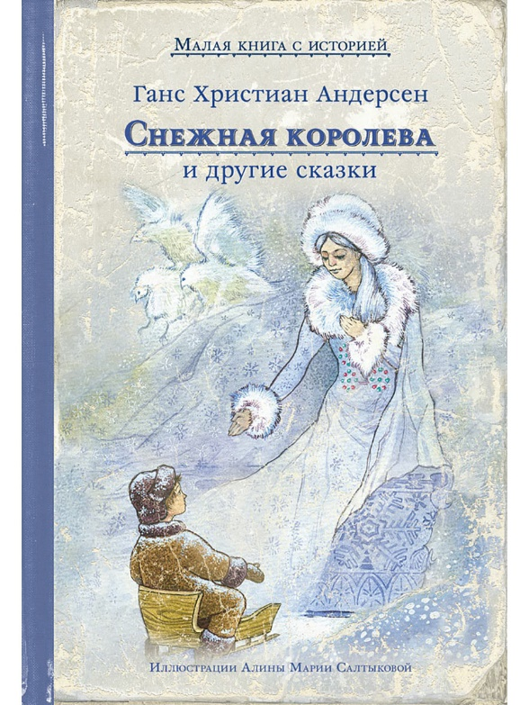 | Ганс Христиан Андерсен подарил миру великое множество волшебных сказок, ставших неотъемлемой частью детства каждого ребёнка. Простые, понятные образы и сюжеты затрагивают самые тонкие струны людских душ, ненавязчиво формируя в сознании самые важные базовые концепции о добре и зле, о любви и искренности, о честности и самоотверженности.  И сколько бы вам ни исполнилось лет, как только первые снежинки начинают кружиться за окном, рука сама тянется к книжной полке в поисках доброй сказки о храброй малышке Герде и её любимом братце Кае, которых не смогла разлучить даже самая лютая зима и её властительница Снежная королева.  В сборник вошли сказки «Снежная королева», «Стойкий оловянный солдатик», «Снеговик», «Оле-Лукойе» и «Девочка со спичками».  ISBN 978-5-907728-18-9  2023 г., 120 с., тираж 1 500 экз.  Цена издательства без дополнительных скидок 534 руб.

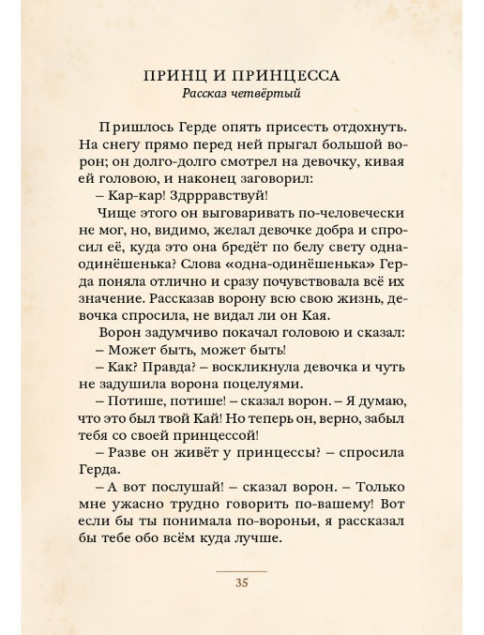 | 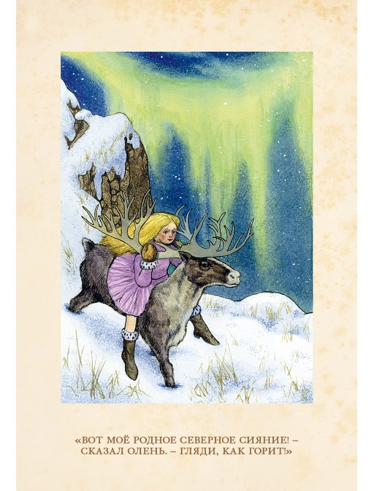 | 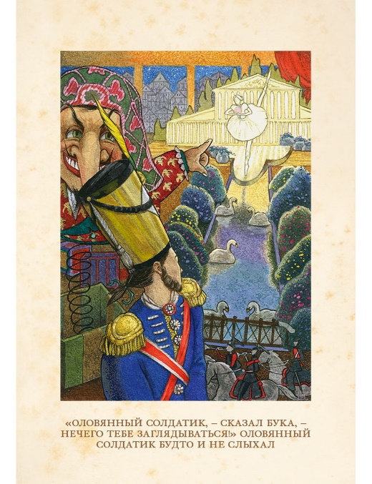

Щелкунчик и Мышиный Король

Гофман Э.Т.А.

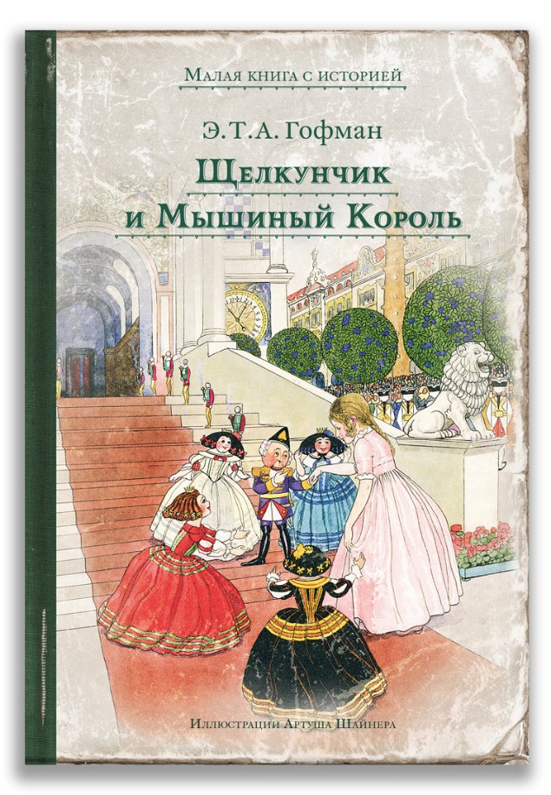 | Фриц и Мари — дети советника медицины Штальбаума. Они были добрыми и послушными весь год, поэтому получили в Рождество множество чудесных подарков. Среди них маленькая Мари заметила необычную игрушку. Это был Щелкунчик, удел которого — колоть орехи. Но внутри нескладной игрушки скрывался заколдованный прекрасный юноша, и только доброе сердце способно снять с него проклятие коварной Мышильды.  ISBN 978-5-00108-362-7  2024 г., 128 с., тираж 3 000 экз.  Цена издательства без дополнительных скидок 699 руб.

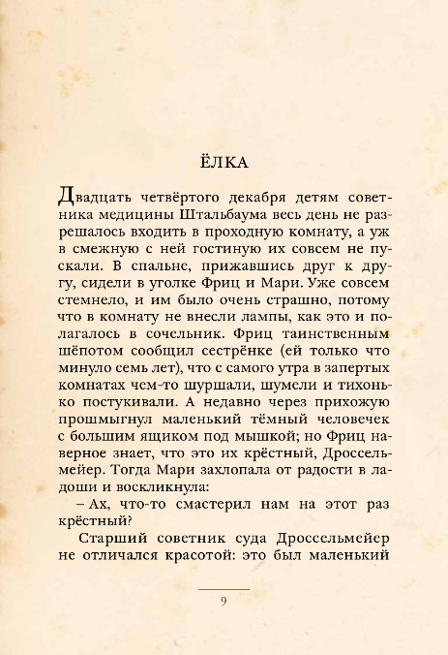 | 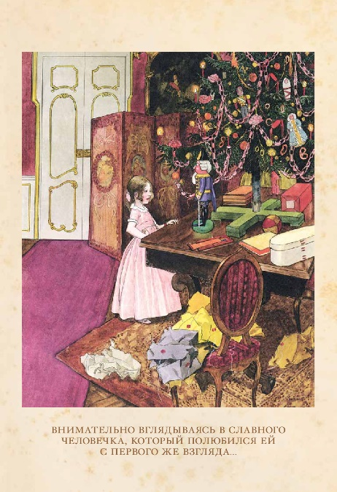 | 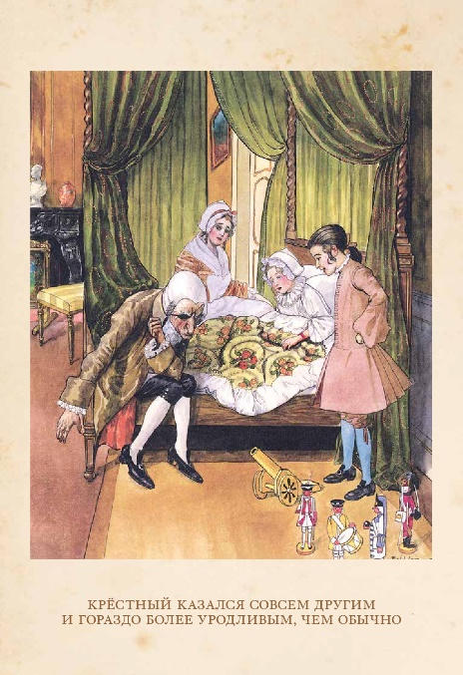

ЛИДЕР ПРОДАЖ!
Рождественская ёлка.
Стихи и рассказы русских писателей.
История и традиции.
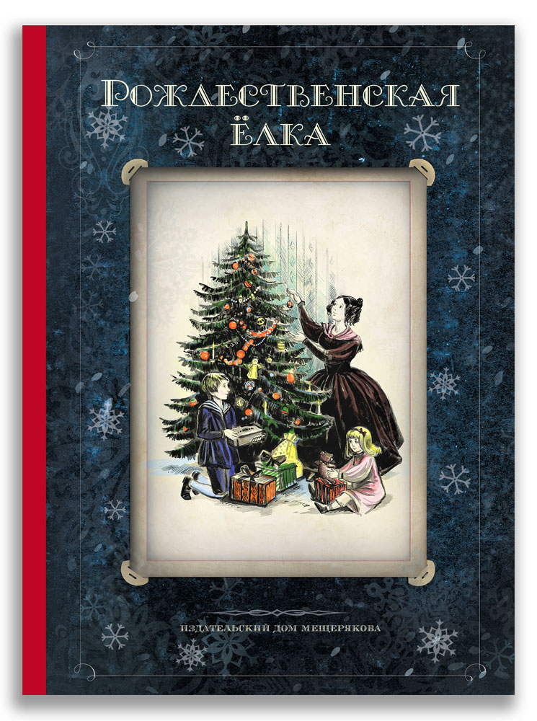 | Стоит первым снежинкам закружиться в морозном воздухе, как наступает особое время, когда все, от мала до велика, ждут волшебных, упоительных, самых семейных праздников — Рождества и Нового года. Они приносят в дом запах хвои и сладостей, мерцание гирлянд и стеклянных игрушек, радостные хлопоты и звонкий смех, но главное — атмосферу таинства, предвкушение чуда и веру в перемены к лучшему. Особенным счастьем в эти дни светятся лица детей, ведь ёлка для них как ожившая сказка, остающаяся в памяти на всю жизнь.  Идут года, сменяются поколения, одни традиции забываются и возникают новые, но ни с чем не сравнимое ощущение праздника остаётся таким же, как и сто лет назад. Оно складывается из тёплых, идущих от самого сердца слов на поздравительной открытке, из сделанных своими руками подарков и ёлочных украшений, особых блюд на праздничном столе, народных обычаев, уходящих корнями в глубокую древность, традиционных песен и игр, а ещё из самых светлых стихов и рассказов русских писателей, повествующих об истинных чудесах, что свершаются в эти дни на Земле.  ISBN 978-5-907728-52-3  2025 г., 176 с., тираж 1 200 экз.  Цена издательства без дополнительных скидок  2 158 руб.

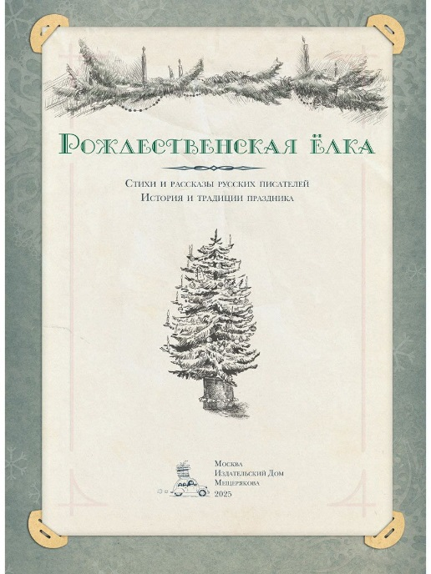 | 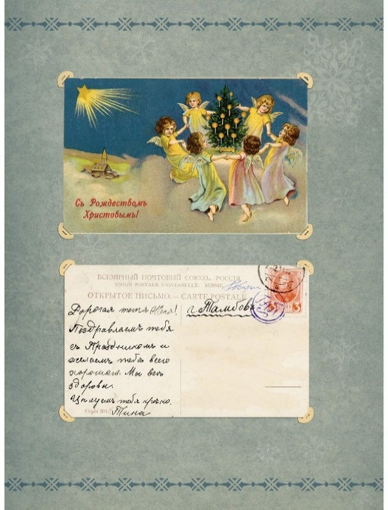 | 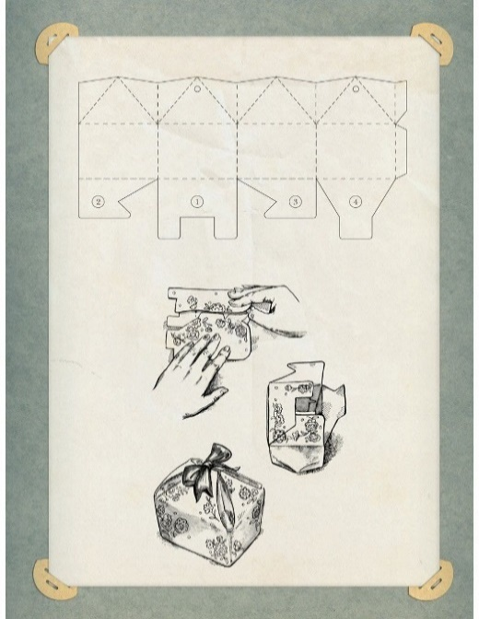
Набор новогодних флажков
"Чудеса в рождественскую ночь"
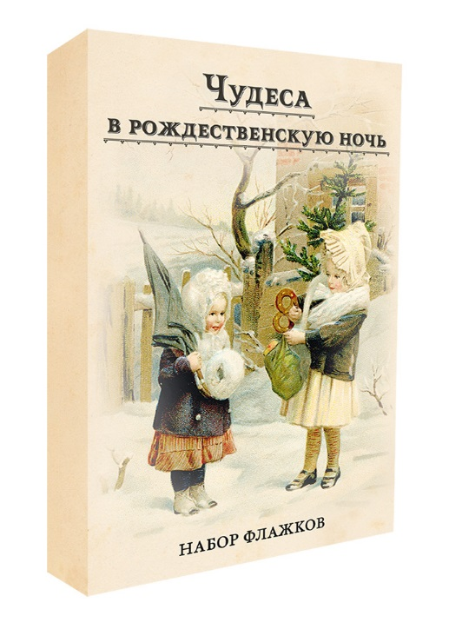 | Напишите или нарисуйте на обратной стороне ретрофлажков своё самое сокровенное желание. Украсьте ими ёлку вместе со всей семьей. Погрузитесь в приятную атмосферу праздника... И ожидайте волшебного исполнения ваших мечтаний.  Весёлого Нового года и счастливого Рождества!  ISBN 978-5-907728-24-0  2024 г., 15 шт., тираж 3 000 экз.  Цена издательства без дополнительных скидок 509 руб.

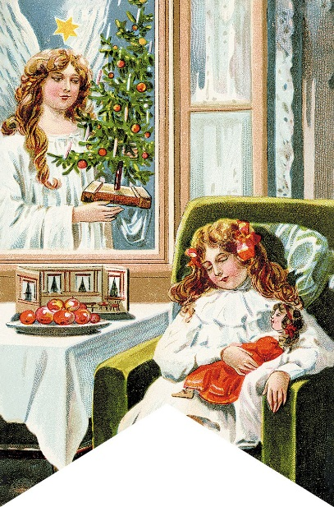 |  | 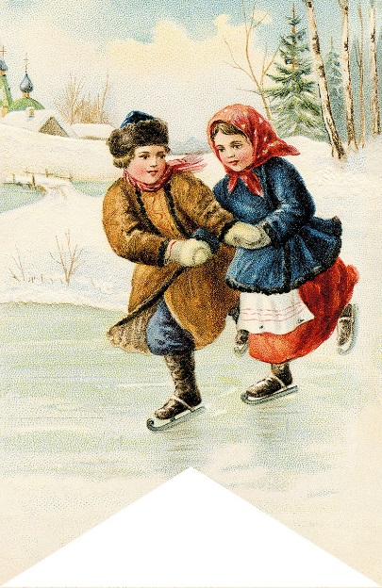

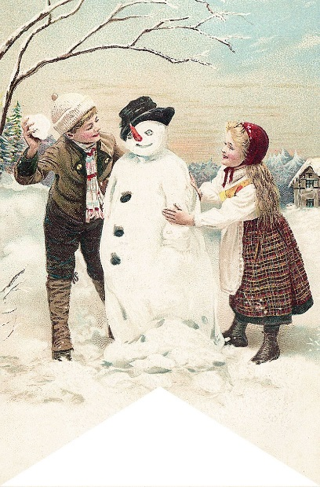 | 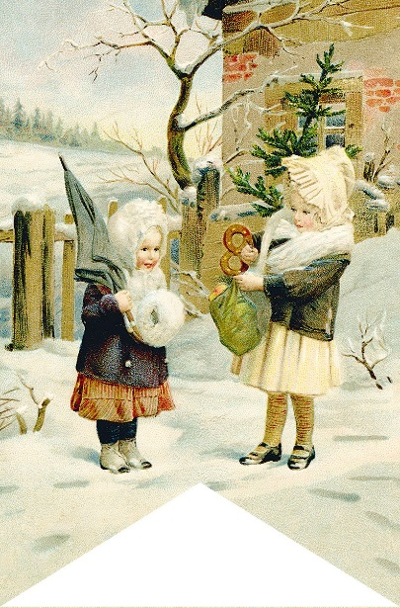
Календарь на подставке 2025.

Календарь не только отлично впишется в любой интерьер, но подарит прекрасное настроение вам и окружающим вас людям. Цитаты великих классиков русской литературы подарят сил и мотивации для новых свершений в 2025 году.
Подставка под календарь, выточенная из хвойного дерева, придает карточкам устойчивости.
Календарь «Добрые традиции» — отличный подарок себе, своим любимым и коллегам.
В комплект входят: 6 двусторонних карточек и 1 подставка из цельного дерева.
Счастливого Нового года!

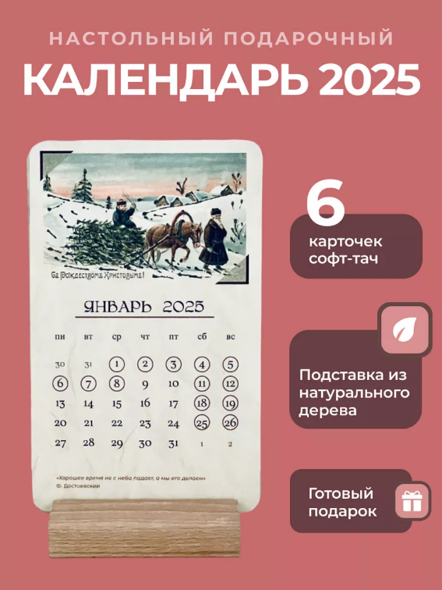 | 
Настольный календарь «Добрые традиции» создаст теплую атмосферу в вашем доме или офисе. Винтажный дизайн обрамляет дореволюционные открытки. Приятные образы позволяют нам заглянуть за завесу времени и узнать, как жили и что любили наши прабабушки и прадедушки. Для каждого месяца были подобраны уникальные почтовые карточки с иллюстрациями российских художников, которые более века назад отправляли друг другу люди вместе с наилучшими пожеланиями.  ISBN 978-5-907728-81-3  2024 г., тираж 2 500 экз.  Цена издательства без дополнительных скидок 1 070 руб. | Настольный календарь «Полевой букет» создаст теплую и солнечную атмосферу в вашем доме или офисе. Для каждого месяца были созданы уникальные изображения полевых цветов, складывающихся в более 20 разных вариантов очаровательных букетов. Подставка под календарь, выточенная из хвойного дерева, придает букету устойчивости и дополняет композицию натуральным природным элементом.  ISBN 978-5-907728-72-1  2024 г., тираж 2 500 экз.  Цена издательства без дополнительных скидок 1 070 руб.

Осторожно — 2 «А»! Операция «Новый год».

Маркелова Н.Е.

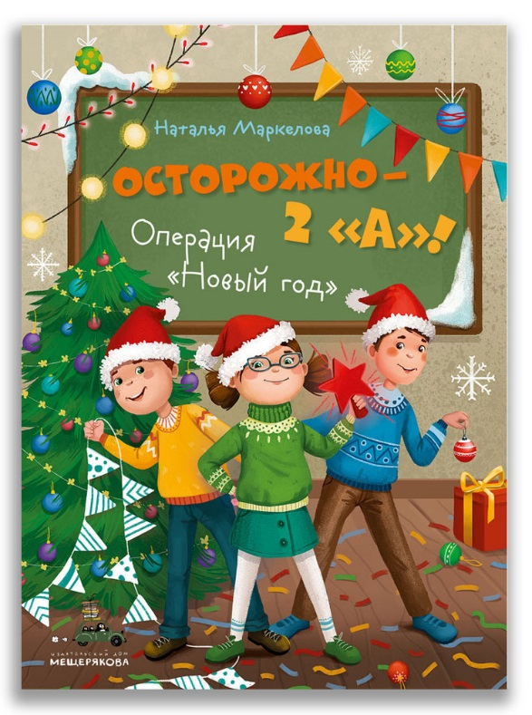 | Ученики 2 «А» в отчаянии: новогодний праздник в этом году отменяется. Хоровод вокруг ёлки в актовом зале — не считается. На помощь любимым внукам и внучкам спешит комитет классных бабушек. Они разработают целую операцию по спасению Нового года.  А что же благородные хулиганы из 2 «А»? Останутся в стороне и не примут участие в подготовке к празднику? Не тут-то было! В благодарность за помощь ребята подарят взрослым небольшое новогоднее чудо.  ISBN 978-5-907728-29-5  2024 г., 32 с., тираж 2 000 экз.  Цена издательства без дополнительных скидок 478 руб.

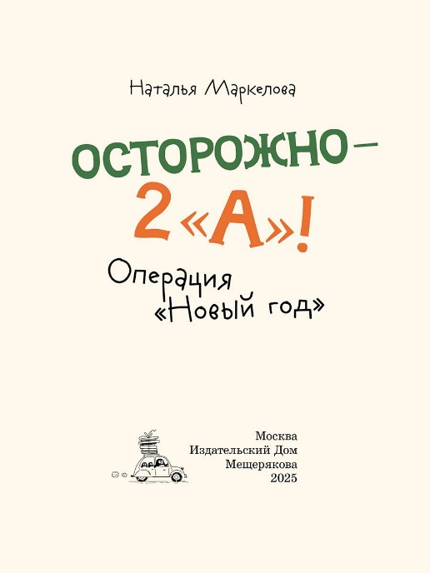 | 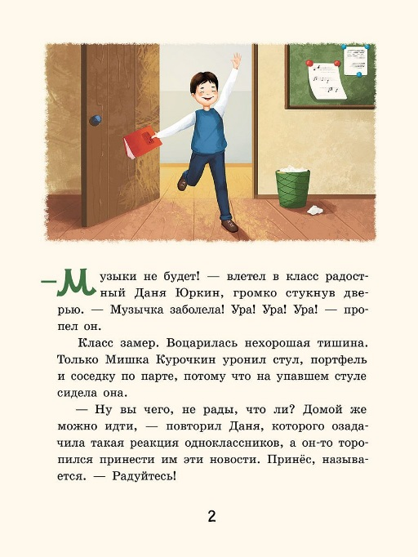 | 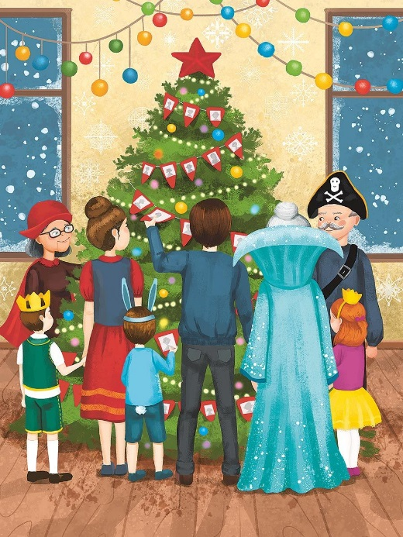

Вверх и вниз по новогодней ёлке.

Безлюдная А.В.

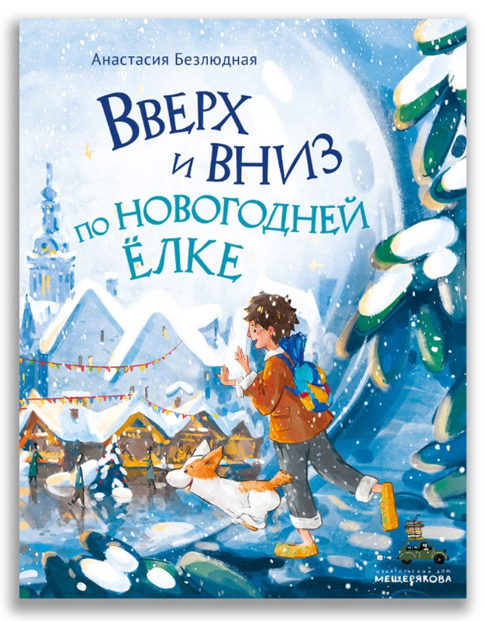 | Какой ужас! Злой волшебник Перекати-Пыльс заколдовал маму шестилетнего Женьки, по прозвищу Воробушек. Придётся мальчику отправиться в путешествие по новогодней ёлке, чтобы найти чудесный исцеляющий амулет. Дорога его будет полна приключений и опасностей. Коварный Перекати-Пыльс постарается помешать Воробушку достичь цели и устроит для мальчика множество ловушек. Но всё напрасно! Женька преодолеет все препятствия и спасёт маму. Ему помогут новые друзья — ёлочные игрушки.  ISBN 978-5-00108-967-4  2024 г., 96 с., тираж 3 000 экз.  Цена издательства без дополнительных скидок 469 руб.

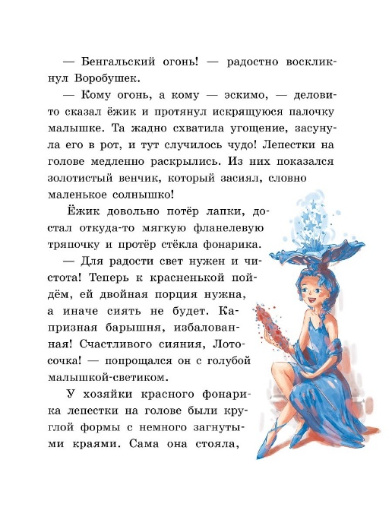 | 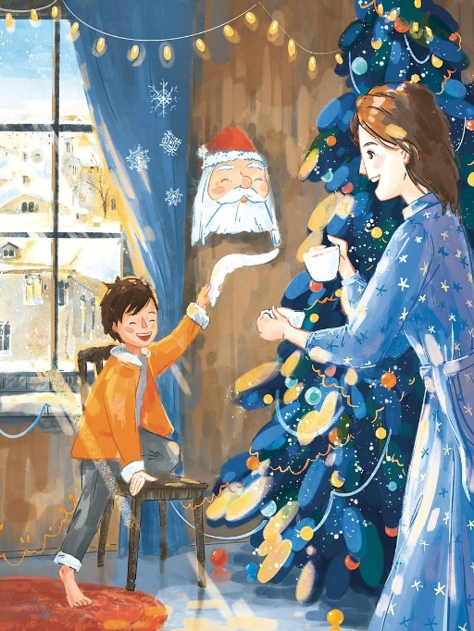 | 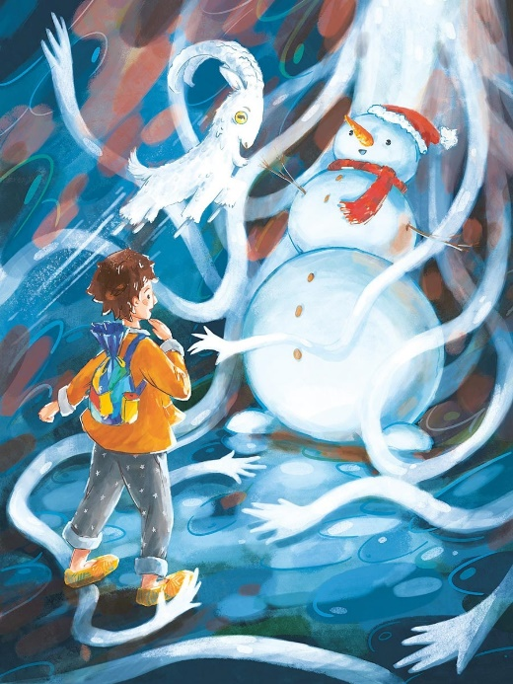

Апельсин.

Доброчасова А.

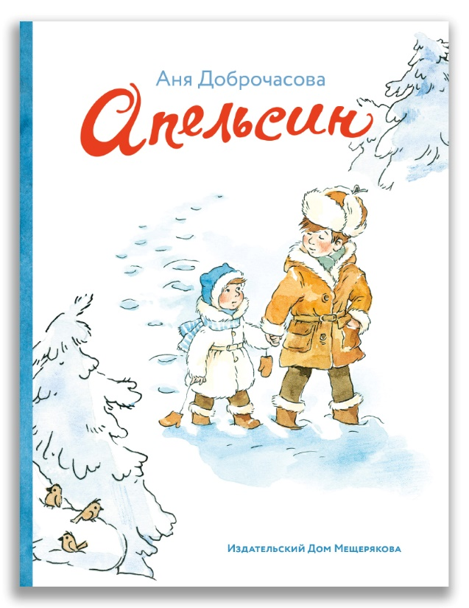 | У Вовки было целых три Новых года, которые он прекрасно помнил. А сейчас, накануне четвёртого, праздничное настроение, приятная суета, красивая ёлка, подарки — всё было для Вовки под большим вопросом. Но чудеса иногда можно найти даже в старом шкафу с одеждой…  ISBN 978-5-00108-627-7  2024 г., 32 с., тираж 2 000 экз.  Цена издательства без дополнительных скидок 392 руб.

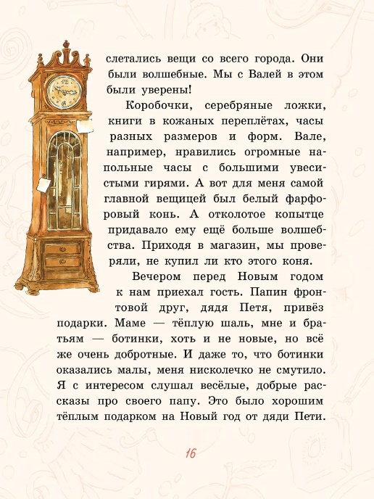 | 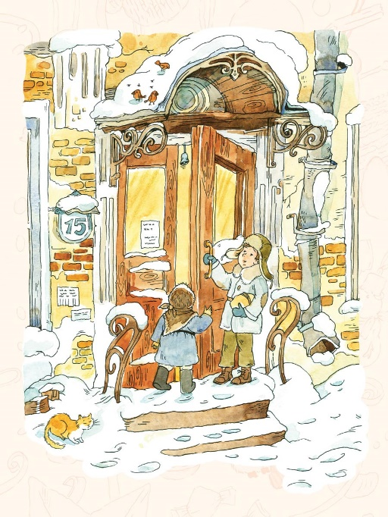 | 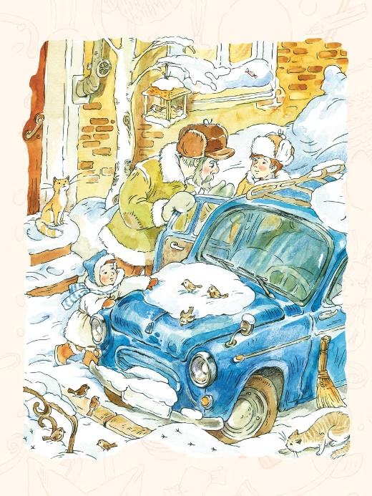

Влюблённый Дед Мороз.

Доброчасова А.

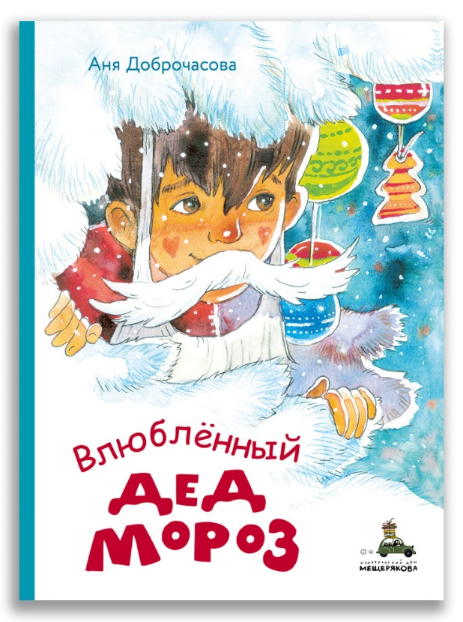 | Гришка, Рыжик и Соня объединились в банду и воплощают в жизнь тайный план «Вжух»! У Сони важная миссия, она следит за временем и командует! Гришка сидит в засаде, а Рыжик уже вовсю бежит с горячими пончиками на каток! И всё потому, что Вовка влюбился. Хорошо, что старший брат в надёжных руках! Умопомрачительная походка пирата, новая шайба с клюшкой и вкуснейшие мамины пончики раз и навсегда сделают из Вовки — героя! Но всё обязательно получится, если быть просто самим собой!  ISBN 978-5-00108-720-5  2024 г., 48 с., тираж 2 000 экз.  Цена издательства без дополнительных скидок 487 руб.

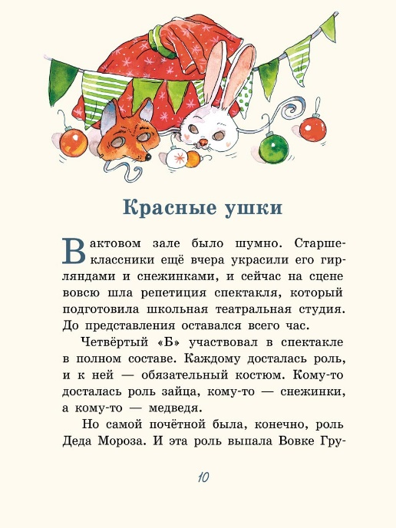 | 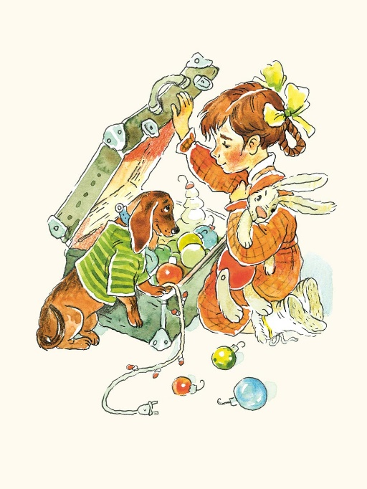 | 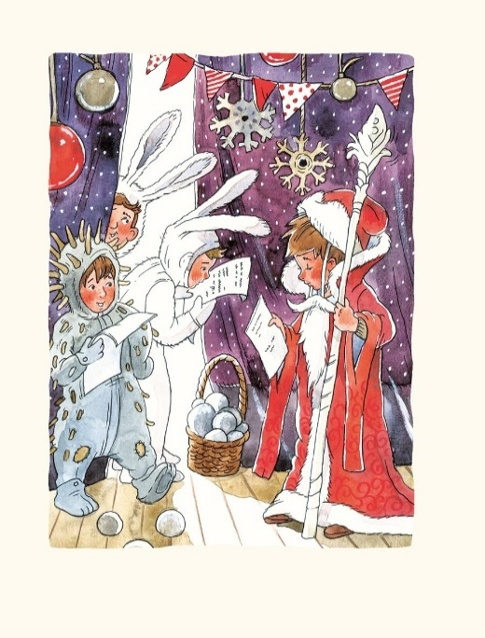

Щелкунчик и Мышиный Король.

Гофман Э.Т.А.

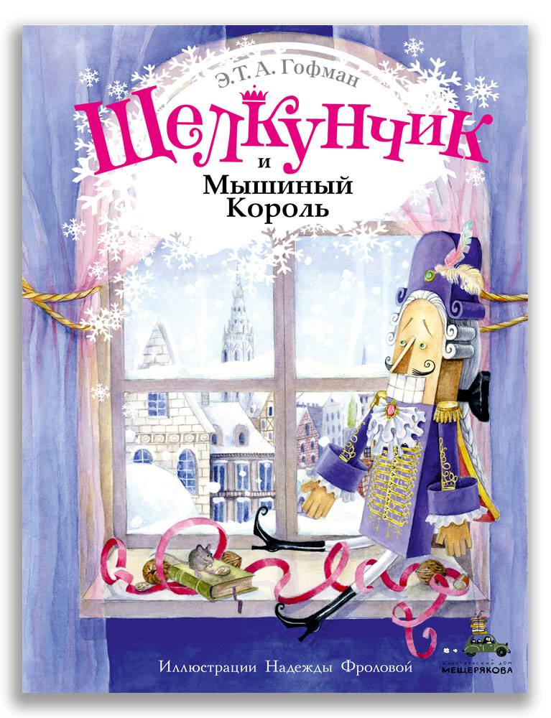 | «Бим-бом, бим-бом!» — часы в доме пробили двенадцать ударов, в комнату хлынули тысячи мышей, которых отважно встретило игрушечное войско во главе с Щелкунчиком… Рождество для юной Мари будет наполнено настоящими чудесами. Ей придётся столкнуться с Мышиным Королём, узнать тайну Щелкунчика и посетить волшебную страну. Смелость Мари и её доброе сердце помогут уничтожить проклятье и превратить уродливую игрушку в прекрасного юношу.  Цветные и силуэтные иллюстрации Надежды Фроловой и классический перевод Ирины Татариновой подарят читателю праздничное настроение и помогут погрузиться в чудесный мир одной из самых известных в мире новогодних сказок, которую пару столетий назад написал немецкий романтик Э.Т.А. Гофман.  ISBN 978-5-00108-847-9  2024 г., 136 с., тираж 3 000 экз.  Цена издательства без дополнительных скидок 814 руб.

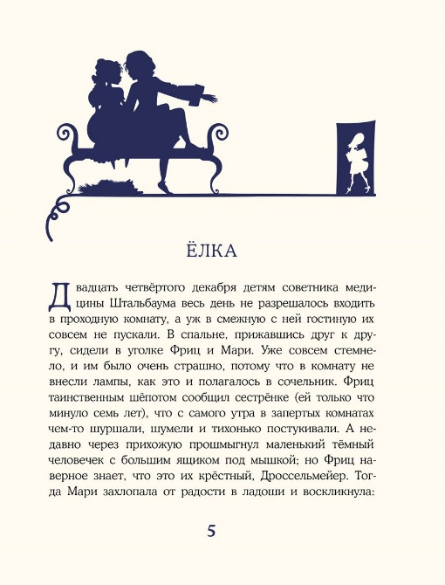 | 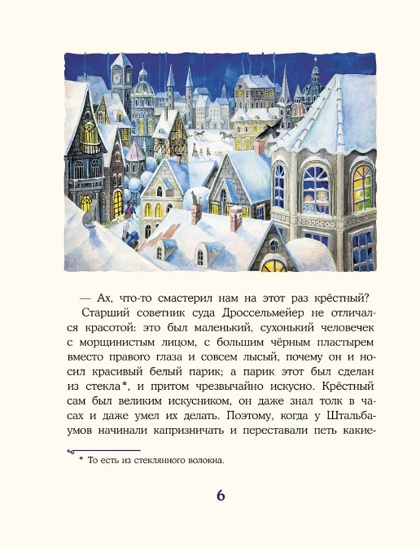 | 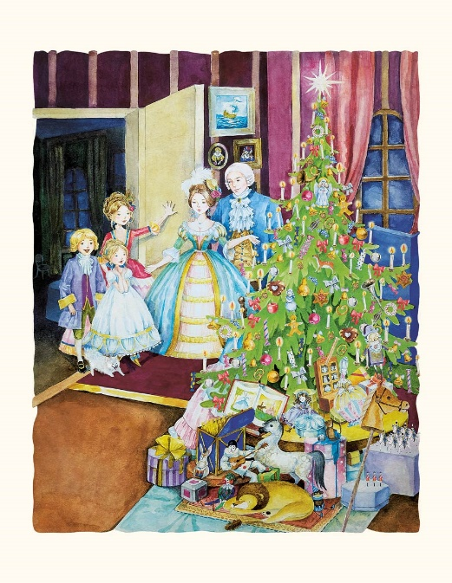

Новогодняя загадка
НОВИНКА
для короля Стиви.

Назарова Л.Г.

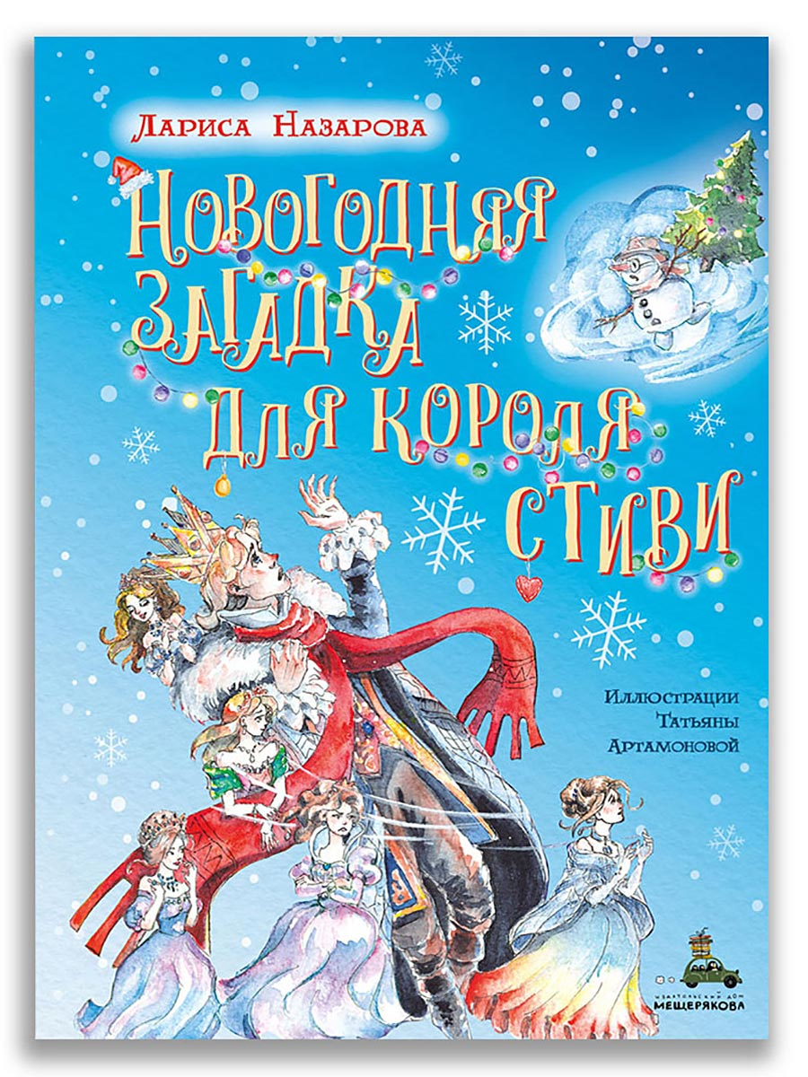  Доступно к заказу с 7 ноября 7оябряноябряября | Молодой мудрый король Стиви страдает от страшного проклятья: мороз пробирает его до костей. Чтобы он ни делал, к кому бы ни обращался, не найти ему спасения от лютого холода. Но мало королю неприятностей: подошëл срок выбирать себе в жëны девушку, которая полюбилась бы его народу и сердцу.  Но как выбрать хорошую невесту, когда все мысли заняты тем, чтобы отогреться? Неужели придëтся прибегать к помощи старого колдуна, который говорит только загадками? Возможно ли, что Стиви никогда не удастся разрушить это ледяное проклятие?  ISBN 978-5-907728-84-4  2025 г., 56 с., тираж 2 000 экз.  Цена издательства без дополнительных скидок 662 руб.

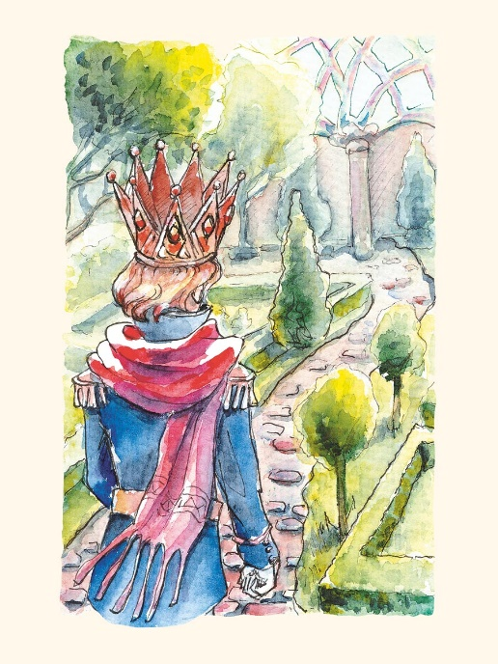 | 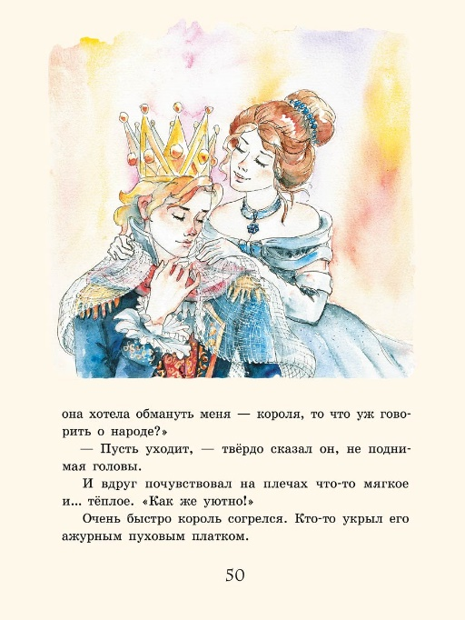 | 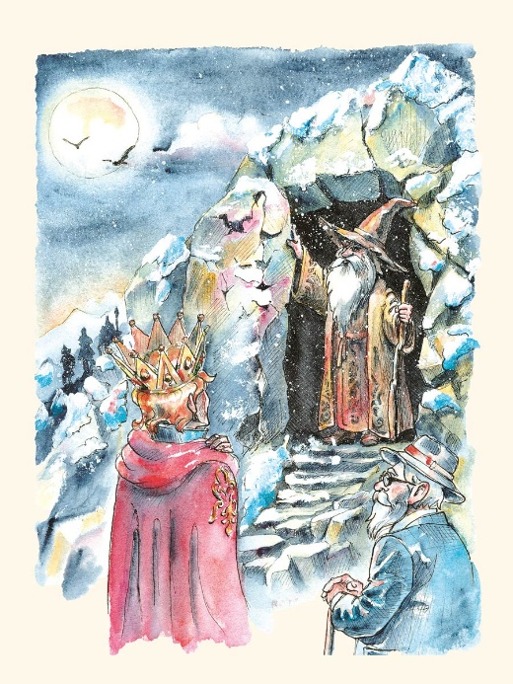

НОВИНКА
Пушистая история,
или Рождественское чудо.
Дружаева И.В.

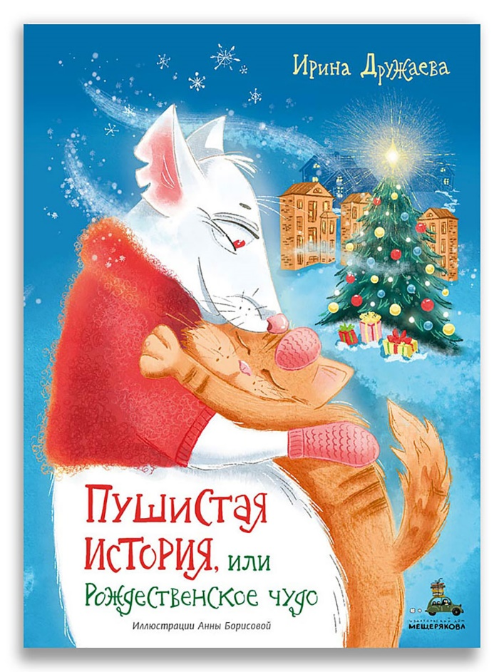  Доступно к заказу с 1 ноября | Яркие рождественские огоньки освещают украшенные улицы, по которым бредëт печальная белая крыса Шурша. И пусть зимняя ночь оказалась к ней жестока, в еë маленьком сердце ещë теплится искра надежды. Рождественская Звезда! Она обязательно исполнит заветное желание Шурши снова обрести семью. Но чудо непредсказуемо: оно дарит крысе необычного сынишку — маленького рыжего котëнка.  Конечно, их особенную пушистую семью ждут разнообразные приключения. Где это видано, чтобы крыса воспитывала кота? Что же из этого выйдет?  ISBN 978-5-907728-85-1  2025 г., 64 с., тираж 2 000 экз.  Цена издательства без дополнительных скидок 605 руб.

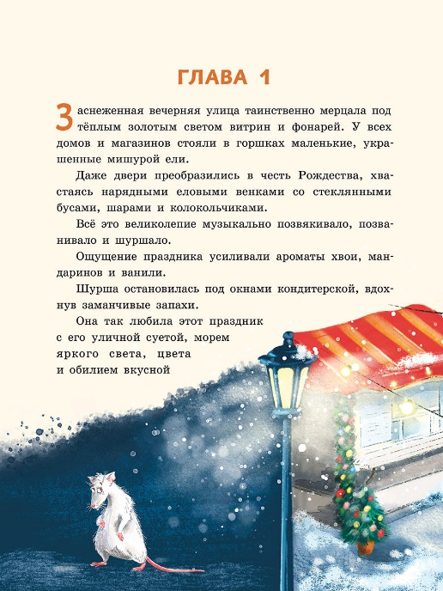 | 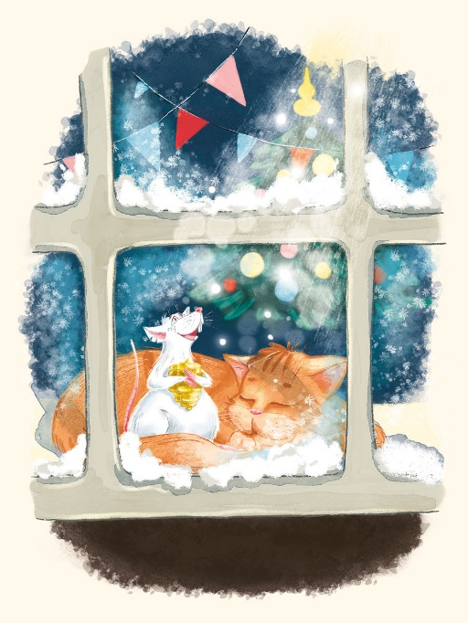 | 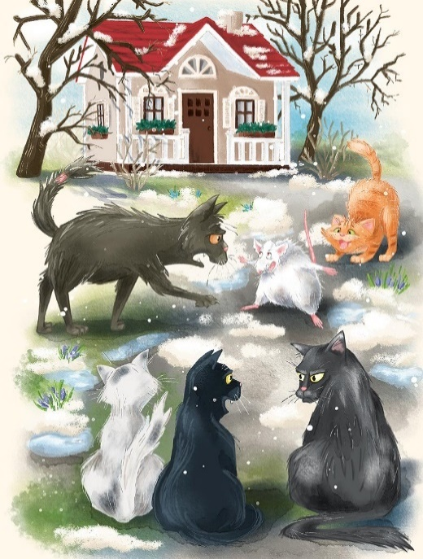

НОВИНКА

Новогоднее расследование
кота Страуса
(Малинкина Е.В.)
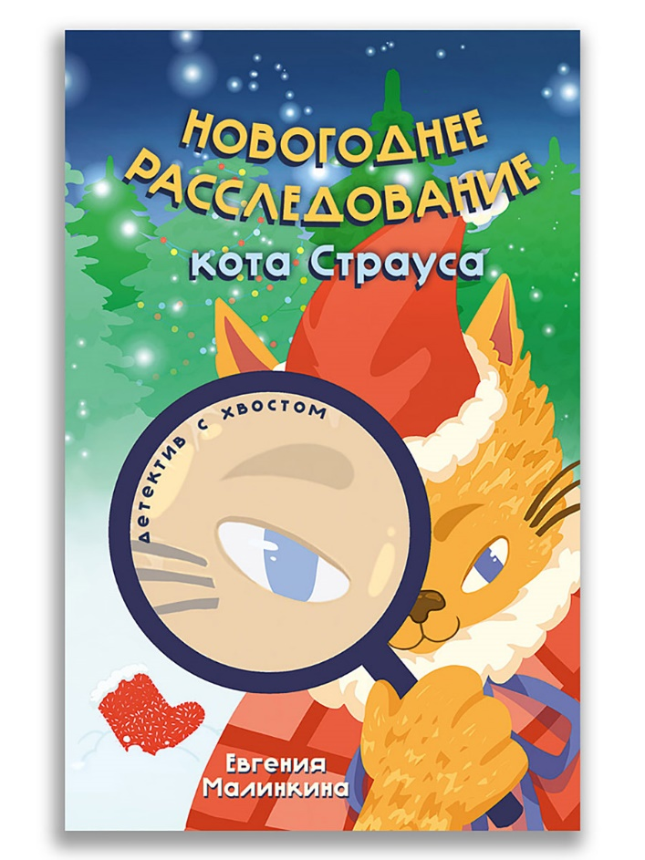  Можно включать в заказы | Новое дело для лохматых детективов! Аграфена Вениаминовна готовит новогодний праздник в детском саду, а там сплошные неприятности: Кощей Бессмертный заболел, а домашние валенки Деда Мороза исчезли! Рыжий кот Страус и его друзья, сторожевые псы Тузик и Тунгус, идут по следу. Праздник будет спасён отважными ниндзя в чунях!  ISBN 978-5-00108-830-1  2025 г., 128 с., тираж 2 000 экз.  Цена издательства без дополнительных скидок 371 руб.

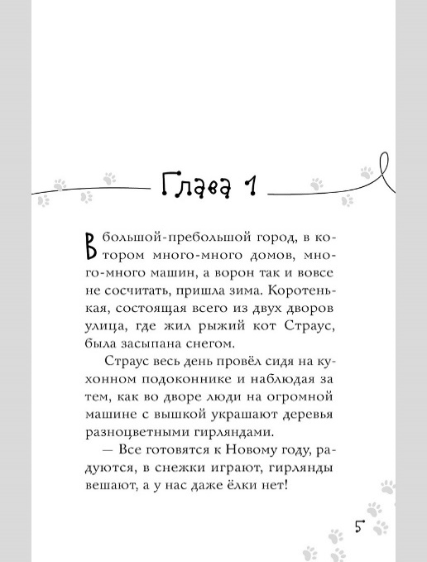 | 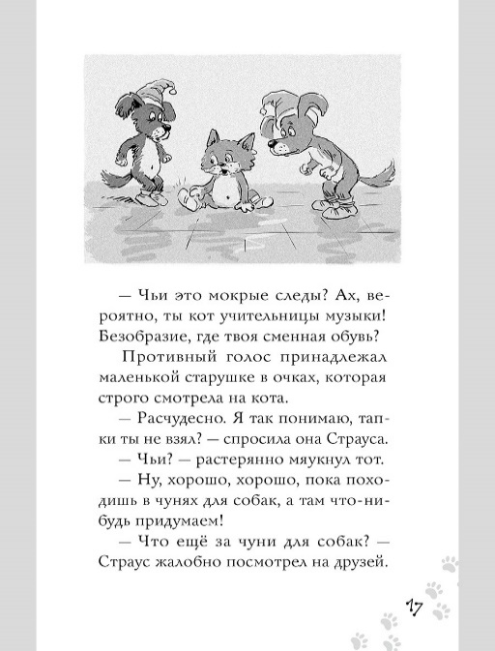 | 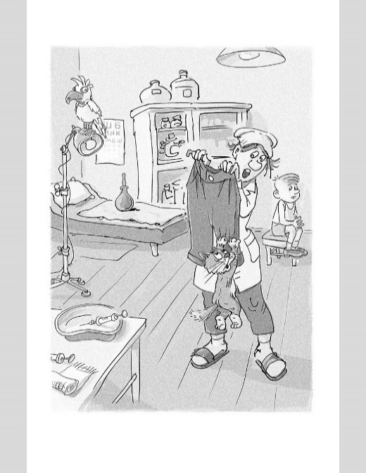

НОВИНКА
Рождественский Бублик,
или Как Хвостик чудо искала

Доброчасова А.
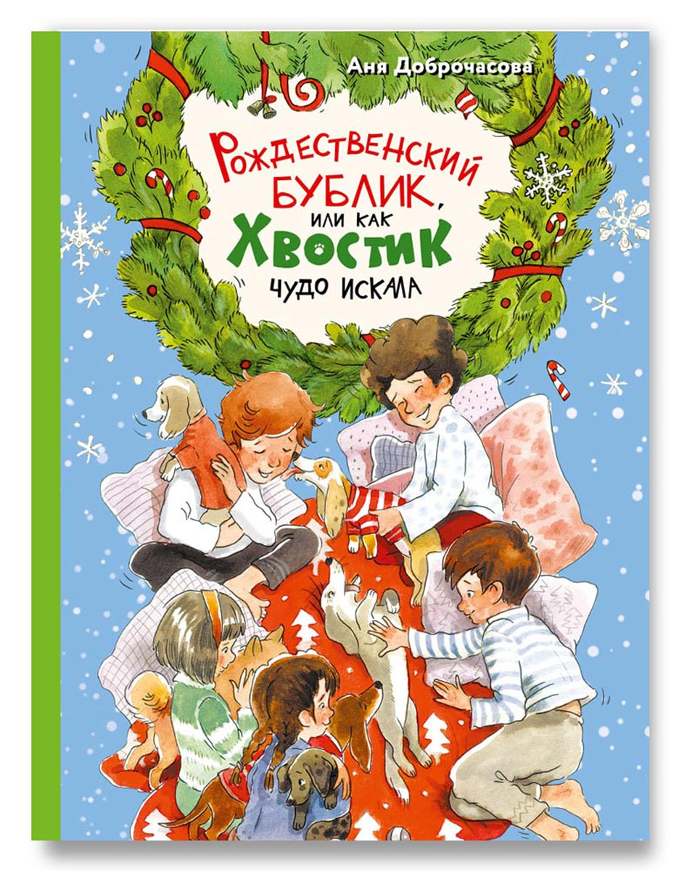  Доступно к заказу с 20 ноября | Соня Хвостик и её друзья точно знают, что самые настоящие чудеса случаются именно зимой. Но что делать, если Новый год уже прошёл, а чудеса так и не произошли? Конечно же, ждать Рождества! Но ребята не собираются сидеть сложа руки, они непременно постараются добыть для себя кусочек чуда. И чтобы непременно заслужить его, Соня, Вовка, Гриша, Женя и Рита решают позаботиться обо всех найденных на улице собачках. Но разве может пройти гладко план по завоеванию рождественского чуда, если в нëм участвуют пятеро сорванцов и стая непоседливых щенков?  ISBN 978-5-907728-79-0  2025 г., 64 с., тираж 3 000 экз.  Цена издательства без дополнительных скидок 477 руб.

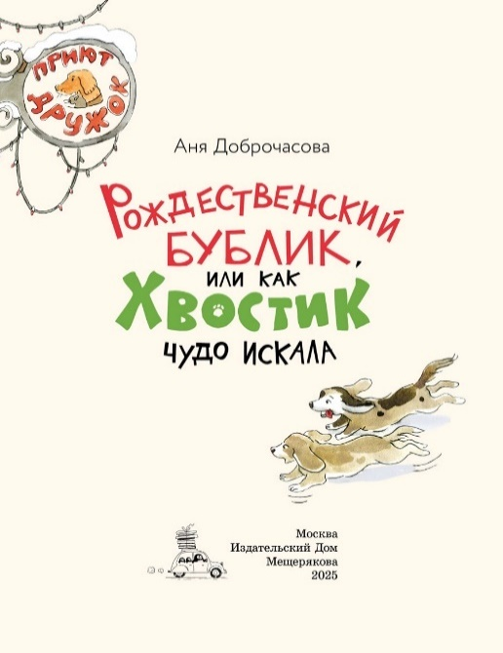 | 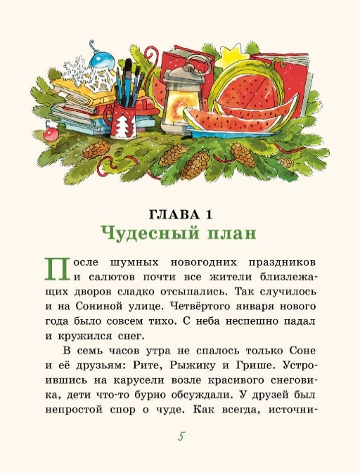 | 